TUYỂN TẬP BÀI THƠ VỀ CHỦ ĐỀ NGÀNH NGHỀ
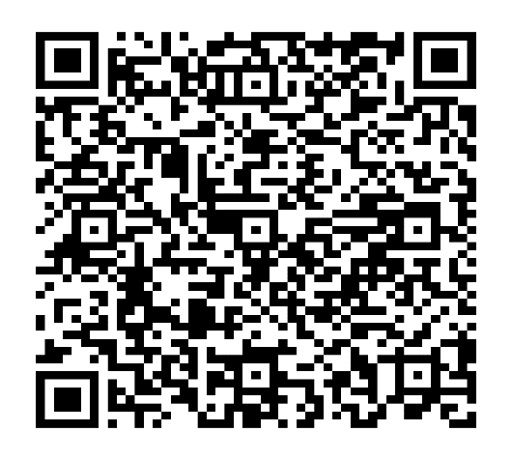 | Phụ huynh quét mã QR Code để truy cập các bài thơ về CĐ ngành nghề
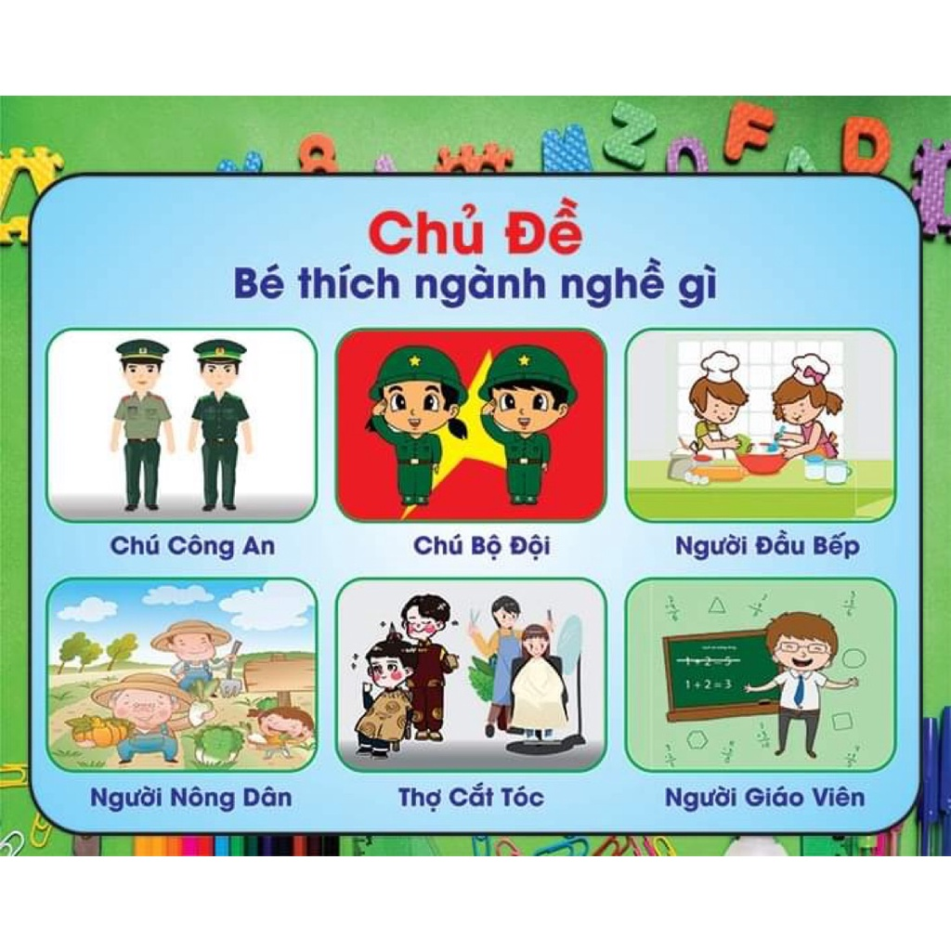
TUYỂN TẬP CÂU CHUYỆN VỀ CHỦ ĐỀ NGÀNH NGHỀ
 | Phụ huynh quét mã QR Code để truy cập các câu chuyện về CĐ ngành nghề
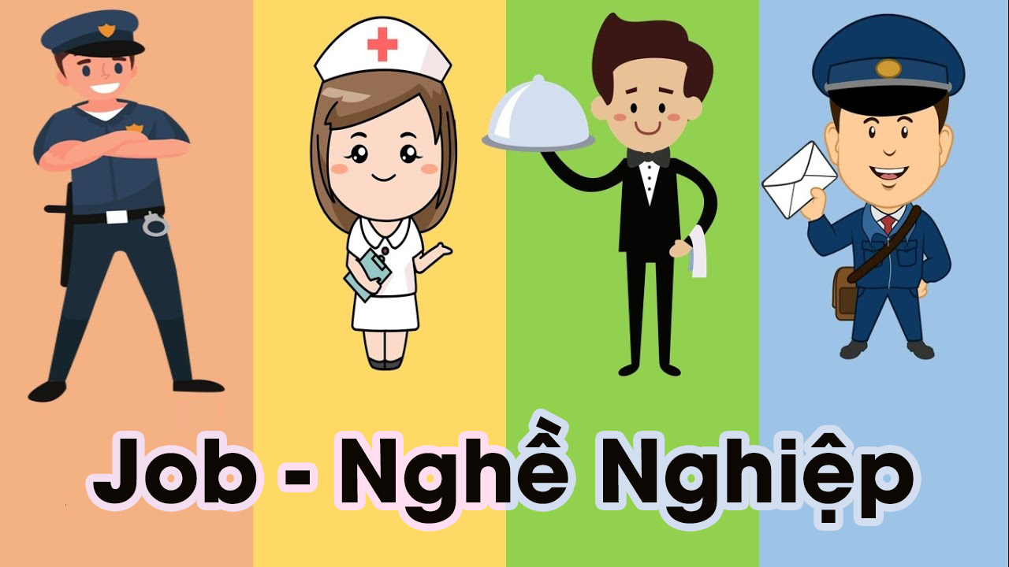

TUYỂN TẬP BÀI HÁT VỀ CHỦ ĐỀ NGÀNH NGHỀ
 | Phụ huynh quét mã QR Code để truy cập các bài hát về CĐ ngành nghề


